**ПРИНЯТА УТВЕРЖДЕНА**

педагогическим советом приказом по МКДОУ д/с № 3

(Протокол № 1 от 01.09.2023) пгт Нагорск № 22/1 от 01.09.2023

Заведующая 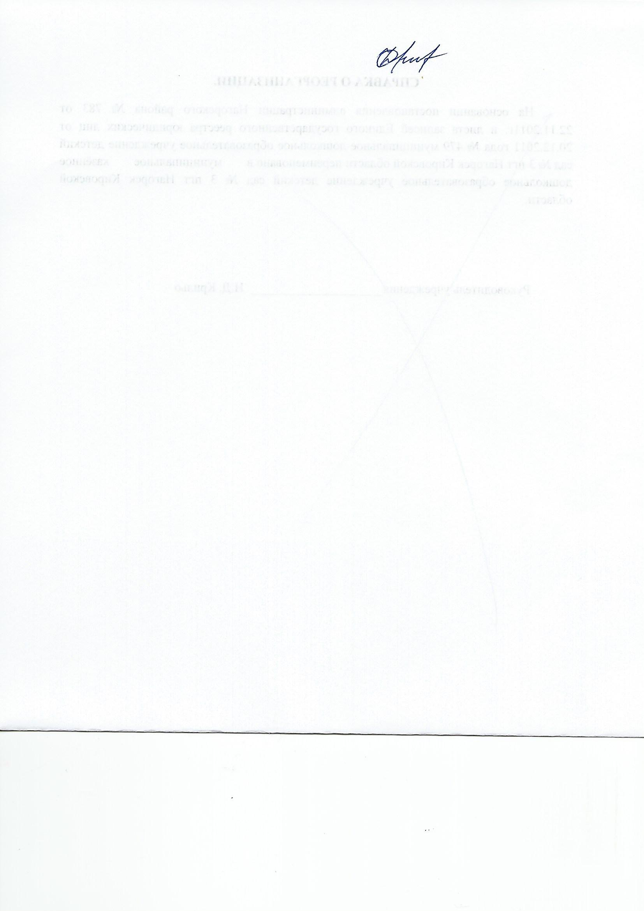

Н.Д. Крильо

**ОБРАЗОВАТЕЛЬНАЯ ПРОГРАММА**

**ДОШКОЛЬНОГО ОБРАЗОВАНИЯ**

**муниципального казённого дошкольного образовательного учреждения**

**детский сад № 3 пгт Нагорск Кировской области**

**(Соответствует ФГОС ДО и ФОП ДО)**

пгт Нагорск

2023 год